**Accuracy of the Microsoft Kinect sensor for measuring movement in people with Parkinson’s disease**

**- 사용한 기술**

Microsoft Knect 는 주로 몸동작을 통해 컴퓨터 게임을 직접 제어하는데 사용되는 카메라 기반 센서다. 키넥트는 휴대용 컨트롤러나 force platform 을 필요로 하지 않고 팔다리와 몸의 위치를 추적한다. 또한 깊이 센서를 사용하면 키넥트가 3차원 이동 패턴을 포착할 수 있다. Vicon three-dimensional motion analysis system (gold standard)(적외선 카메라)을 키넥트와 함께 동시에 파킨스 환자의 집단과 정상인 집단의 움직임을비교했다. The Vicon tracked reflective markers placed on participants according to the industry standard ‘plug-in-gait full body’’ marker set. Two additional markers were placed on the fingernail of the thumb and index finger to measure hand motion. **본 논문에서는 키넥트가 파킨스병이 있는 사람들, 특히 운동 기능 저하 증상(동작의 크기와 속도 감소)을 원격으로 평가할 수 있는 가능성을 제안한다.**

**- 실행 동작**

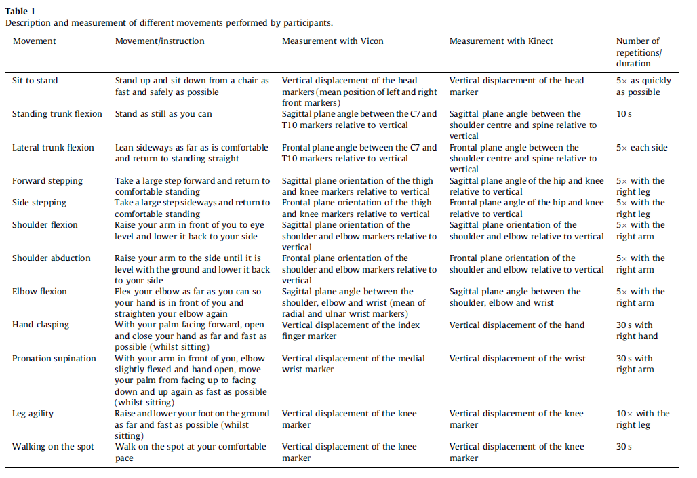

**- 정확도**

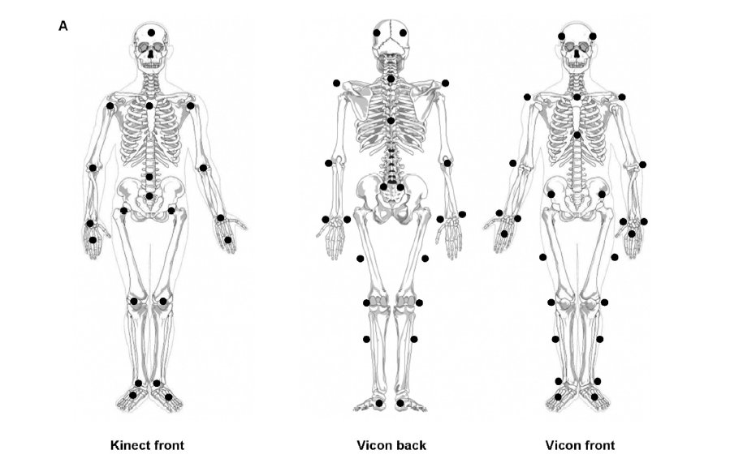

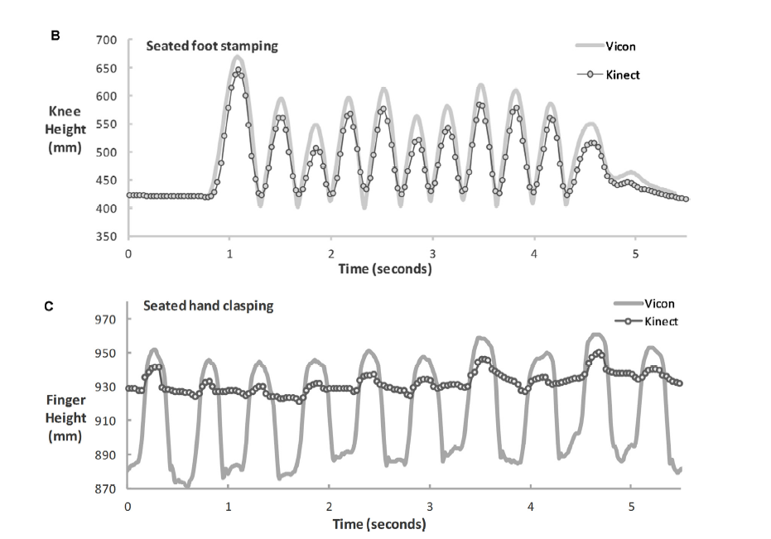

A에서 키넥트의 골격 모델과 Vicon " plug-in-gait full body " 모델의 마커 위치를 나타낸다. B는 파킨스 환자의 다리의 민첩성 테스트 중 무릎의 수직 이동을 보여준다. 키넥트 시스템 (검은색 테두리 원)은 같은 패턴이지만 크기가 작은 Vicon system (회색 선)을 추적한다. C는 파킨스 환자와 함께 앉은 사람의 손을 잡는 예를 보여주는데, 키넥트는 (검은색 테두리 원)는 손을 잡는 타이밍을 감지하기 위해 사용되었지만 Vicon 시스템(회색 선)의 공간 스케일링을 정확하게 추적하지 못했다. **키넥트는 임상적인 움직임의 타이밍과 전체적인 공간 특성을 정확하게 측정할 수 있지만 손 잡는 것과 같은 작은 움직임의 공간 정확도는 측정할 수 없다. (The Kinect can accurately measure timing and gross spatial characteristics of clinically relevant movements but not with the same spatial accuracy for smaller movements, such as hand clasping.)**

**- 결과**

키넥트 시스템은 파킨스 환자들의 움직임 증상을 측정하는 저비용, 가정용 센서일 가능성이 있다. 키넥트는 임상적인 움직임의 타이밍과 총 공간 특성을 정확하게 측정할 수 있지만 손으로 쥐거나 또는 발가락을 두드리는것(toe tapping)과 같은 작은 움직임의 공간 정확도는 부족하였다. Measurement of the timing of movement will provide the most accurate and stable outcomes, however the Kinect may also be useful in tracking the relative worsening or improvement for both the timing and size of movements over time.

**UTD-MHAD: A MULTIMODAL DATASET FOR HUMAN ACTION RECOGNITION UTILIZING A DEPTH CAMERA AND A WEARABLE INERTIAL SENSOR**

**- 사용한 기술**

**This paper describes a freely available dataset, named UTD-MHAD (University of Texas at Dallas Multimodal Human Action Dataset), which consists of four temporally synchronized data modalities. These modalities include RGB videos, depth videos, skeleton positions, and inertial signals from a Kinect camera and a wearable inertial sensor for a comprehensive set of 27 human actions.** Our dataset covers a more comprehensive set of human actions and is meant to be used for applications where the data from a depth camera and an inertial sensor are to be fused or used at the same time.

**- 실행 동작**

8개의 피험자에게 27개의 행동으로 실험 진행. 각각의 행동을 4번 반복했다. 3개의 손상된 시퀀스를 제거한 후 dataset은 861개의 데이터 시퀀스를 포함. 수행한 동작은 sport(예: 볼링, 테니스 서브, 야구 스윙), hand gestures(예: x, 삼각형 그리기, 원 그리기), daily activities (문 두드리기, 서기 위해 앉기, 서기) 및 헬스동작(예: arm curl, 런지, 스쿼트)을 포함하는 종합적인 인간 행동 세트 이다.

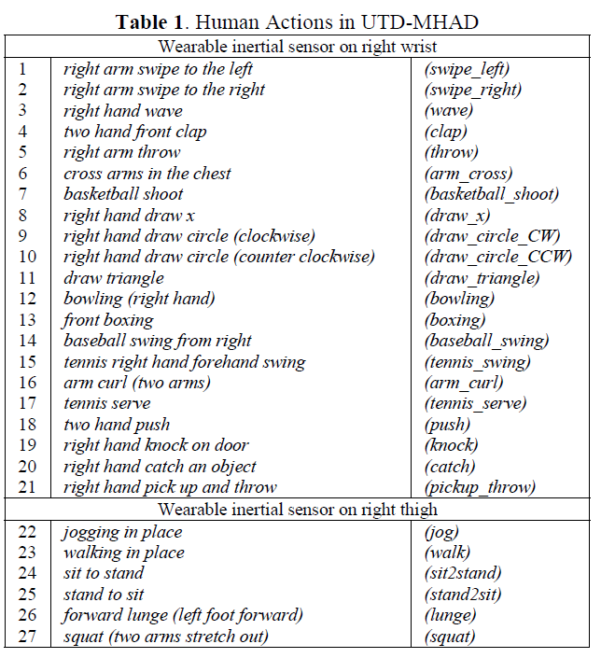

**- 정확도 및 결과**

**As can be seem from this figure, by combining the features from the depth camera and the wearable inertial sensor, the overall recognition accuracy was improved by more than 11% over the situations when using the Kinect camera alone or the inertial sensor alone**. It is important to note that the accuracies of the fusion approach for some actions did not improve compared to when using the inertial sensor alone or when using the depth camera alone. This demonstrated that a fusion approach in general is helpful for those actions that generate depth and inertial data that are complementary. In other words, for those actions that a single modality sensor provides adequate discriminatory power, fusion may not provide any improvement.

